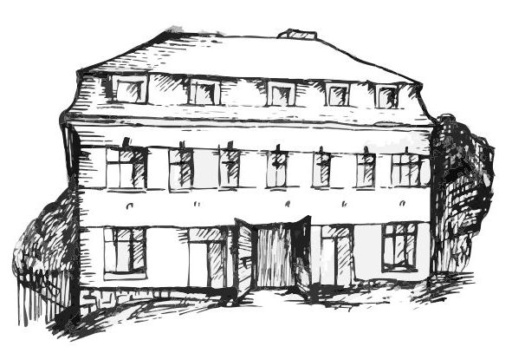 | Stacionář sv. Anežky České  Farní charita Beroun  Cajthamlova 169, 266 01 Beroun  Tel.: 311 613 612 | 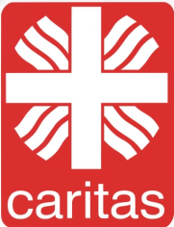

Vás srdečně zve na programy pro
VeŘEJNOST
ZÁŘÍ

3. 9.  středa | 10,00 – 11,00 | Procvičování kognitivních funkcí  (paměť, soustředěnost, řeč – slovní zásoba, logické myšlení, vizuálně-prostorová orientace)
10. 9.  středa | 14,00 – 15,30 | Podzimní dekorace – obtisky listů
17. 9.  středa | 10,00 – 11,00 | Procvičování kognitivních funkcí  (paměť, soustředěnost, řeč – slovní zásoba, logické myšlení, vizuálně-prostorová orientace)
24. 9.  středa | 10,00 – 11,30 | Hudební dopoledne s písničkou
každý pátek | 13,30 – 15,00 | Příjemné posezení u šálku kávy či čaje
Všechny akce jsou pro seniory zdarma. Prosíme, potvrďte předem svoji účast telefonicky, kapacita je omezená. Děkujeme za pochopení a těšíme se na Vás! telefon : 724076964

